
CÂMARA MUNICIPAL DO NATAL
Gabinete Vereador Eriko Jácome | PP
REQUERIMENTO: 006/2025  EMENTA: Requer que seja liberado o Plenário desta Casa Legislativa no dia 18 de Março do ano em curso, às 18h para realização da Sessão solene de homenagem às artesã da feira de artesanato Potiguar. |  |  | DESPACHO:  _____________________________________________________________________________________________________________________  Natal, _____ de ____________ de 2025.  PRESIDENTE
Eriko Jácome, vereador eleito no desempenho de seu mandato, submete a apreciação da mesa, para que seja discutida e submetida ao esclarecido plenário, a seguinte proposição:

REQUER :
Requer que seja liberado o Plenário desta Casa Legislativa no dia 18 de Março do ano em curso, às 18h para realização da Sessão solene de homenagem às artesã da feira de artesanato Potiguar.
Palácio Padre Miguelinho, em 19.02.2025

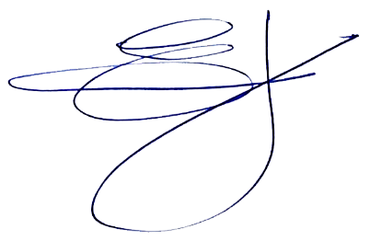
(Assinatura do Parlamentar)

Lido no expediente: _____/ ______/ _______
Secretário: ___________________

